3. sat - ORGANIZIRANO PROVOĐENJE SLOBODNOG VREMENA - RADNO IZRAŽAVANJE
Dragi učenici, ove školske godine se družimo zajedno na predmetu organizirano provođenje slobodnog vremena! S obzirom na to da smo se do sada viđali samo na školskim hodnicima, trebamo se malo bolje upoznati! Vaš prvi zadatak je ispuniti tablicu koju sam vam priložila i predstaviti mi se! Ako imate poteškoća, pogledajte moju tablicu ili zamolite nekoga da vam pomogne! Ponesite tablice sa sobom u školu idući tjedan da se možemo upoznati i predstaviti jedni drugima!
KAKO SE ZOVEM?  NIKOLINA | 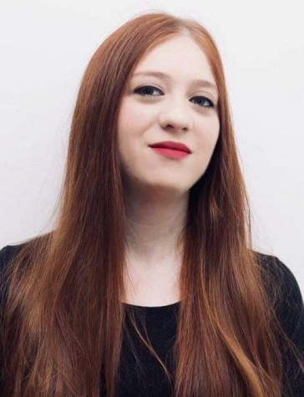  UČITELJICA NIKOLINA  (moj crtež ili fotografija)
KOLIKO IMAM GODINA?

28
GDJE ŽIVIM?

U ČAKOVCU
KOJE MI JE NAJDRAŽE JELO?

PIZZA
ŠTO VOLIM RADITI?

ČITATI KNJIGE, SLUŠATI GLAZBU I GLEDATI FILMOVE
KOJI MI JE NAJDRAŽI PREDMET U ŠKOLI?

GLAZBENI

ISPUNI TABLICU I PREDSTAVI SE!
KAKO SE ZOVEM? | (moj crtež ili fotografija)
KOLIKO IMAM GODINA?
GDJE ŽIVIM?
KOJE MI JE NAJDRAŽE JELO?
ŠTO VOLIM RADITI?

KOJI MI JE NAJDRAŽI PREDMET U ŠKOLI?

